1. Egypt International Exhibition Center (EIEC)
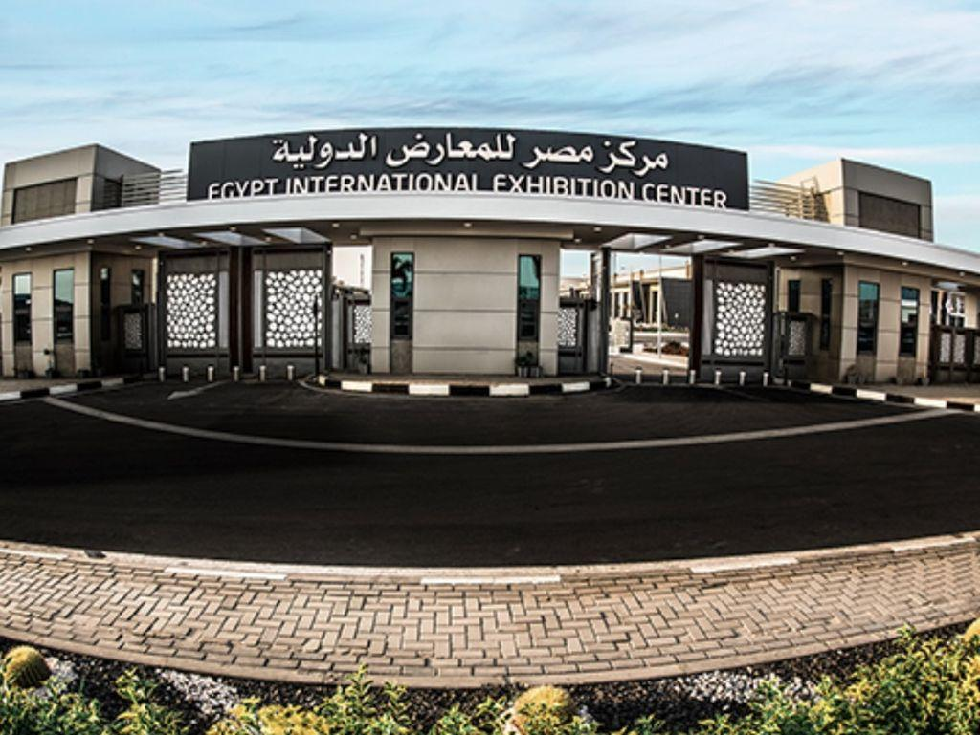
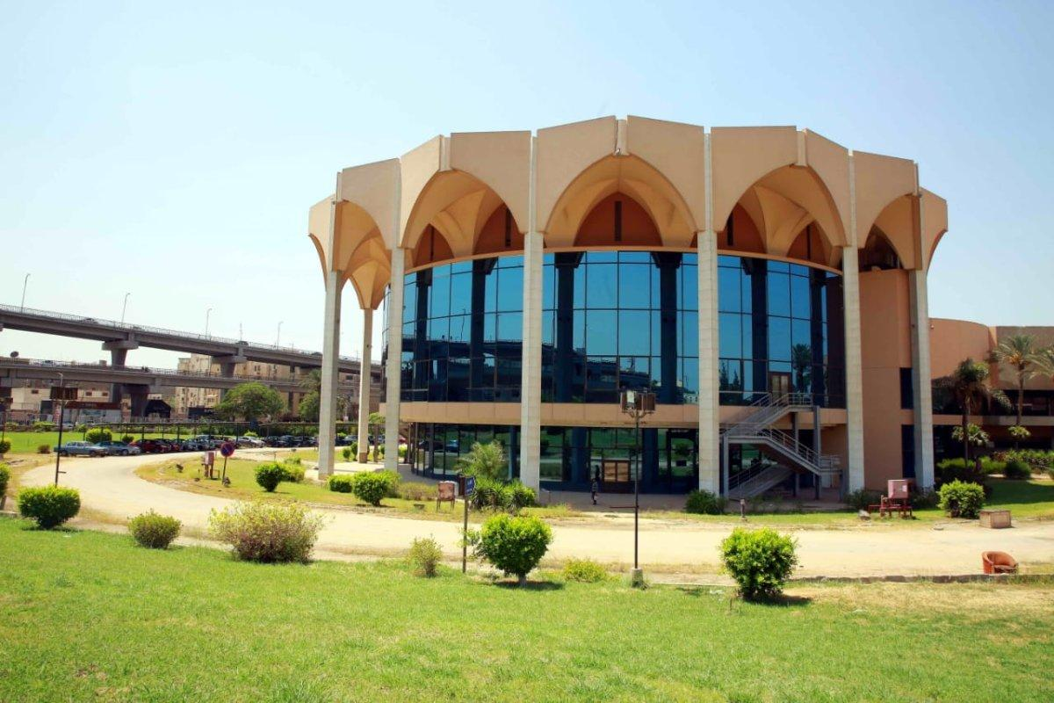
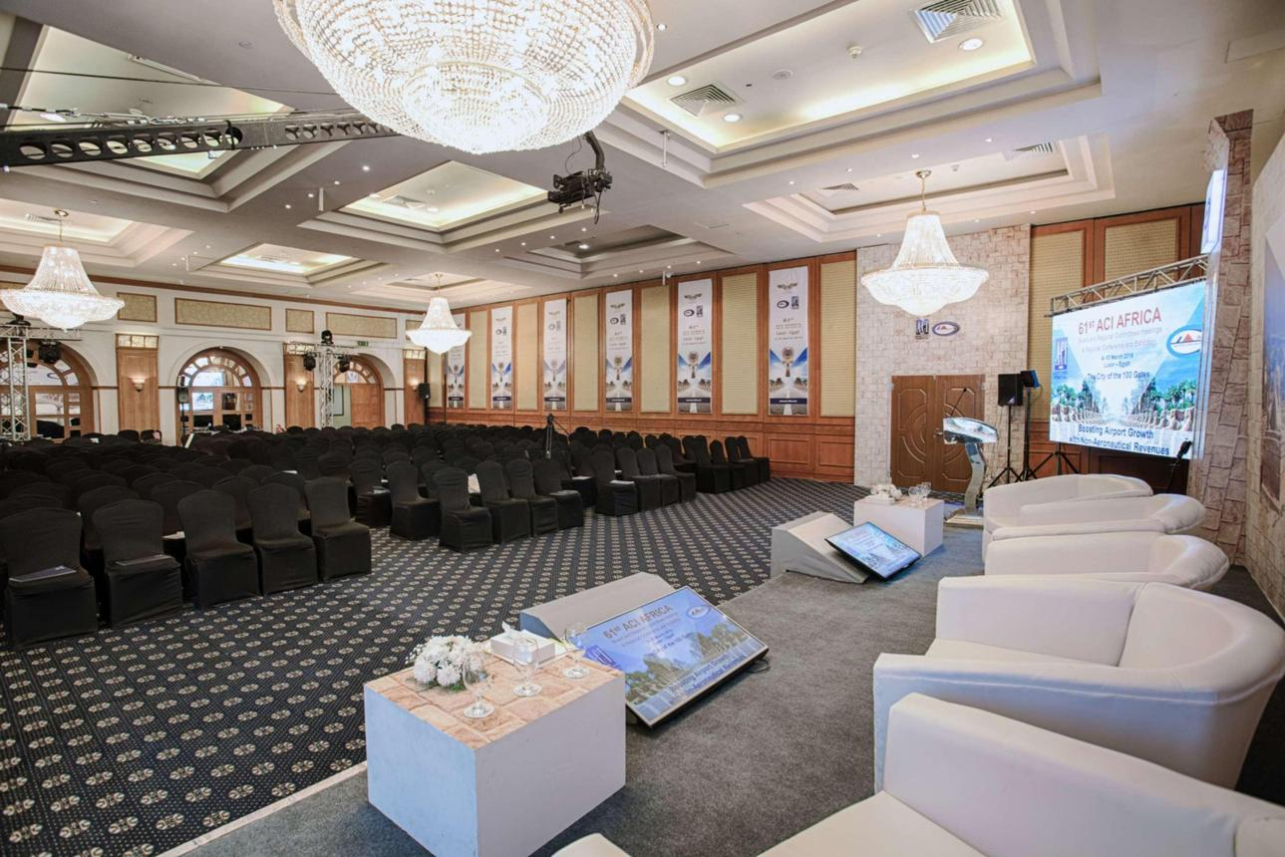
6
Egyptens största och mest moderna mäss- och eventanläggning.
- Stad: Kairo (New Cairo)
- Kapacitet: upp till 40 000+ personer
- Över 100 000 m² utställningsyta
- Toppmodern anläggning nära New Administrative Capital
- Väldigt stark inom internationella mässor, expo och stora B2B-events

2. Cairo International Convention Centre (CICC)
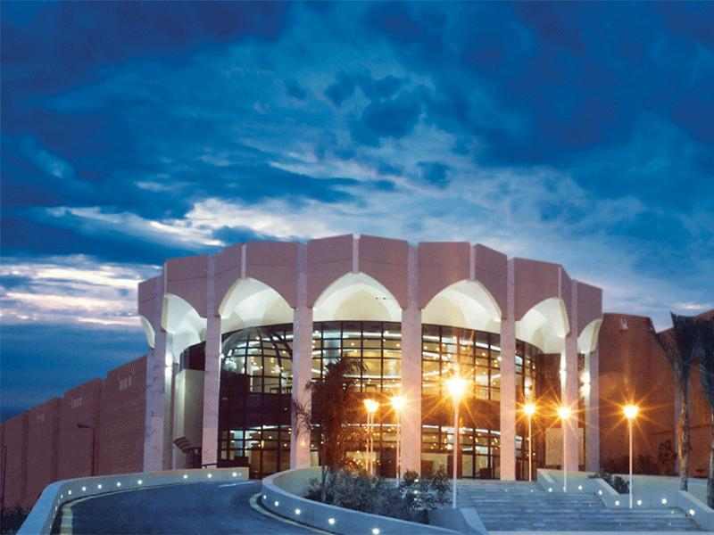
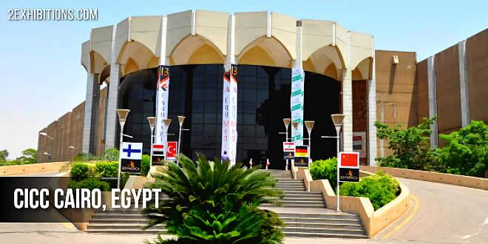
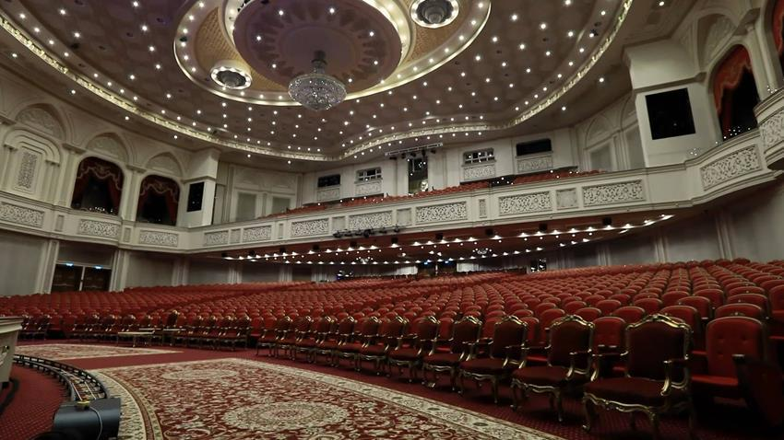
6
En av Afrikas mest etablerade konferensanläggningar med lång historik.
- Stad: Kairo
- Kapacitet: upp till 10 000+ personer
- Flera stora auditoriums och konferensytor
- Centralt läge i Nasr City
- Väldigt stark inom statliga konferenser, internationella möten och corporate events

3. Al Manara International Conference Center
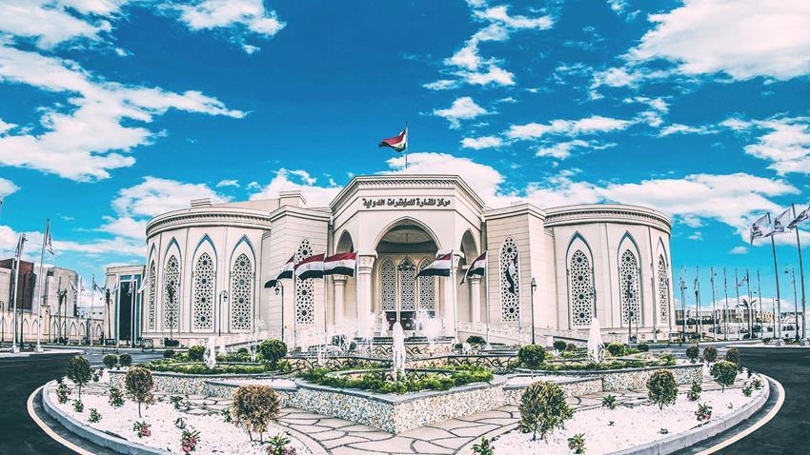
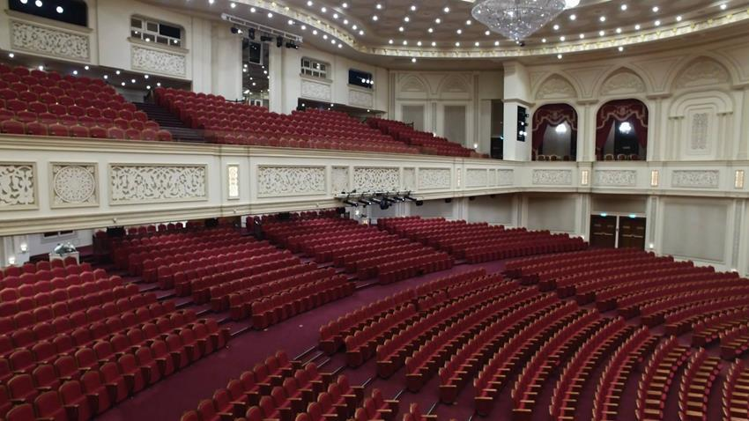
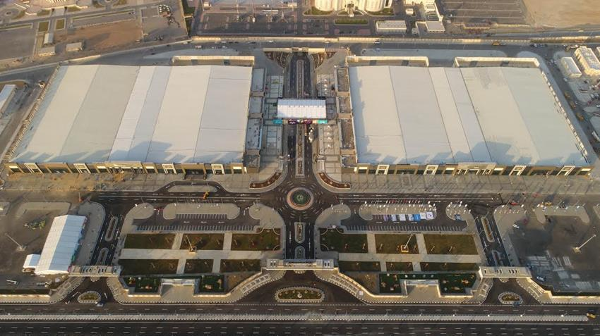
7
En av Egyptens mest premium och moderna konferensanläggningar.
- Stad: Kairo (New Cairo)
- Kapacitet: upp till 7 000+ personer
- High-end faciliteter och modern design
- Del av större expo- och eventområde
- Väldigt stark inom internationella toppmöten, tech-events och corporate conferences

4. Bibliotheca Alexandrina Conference Center
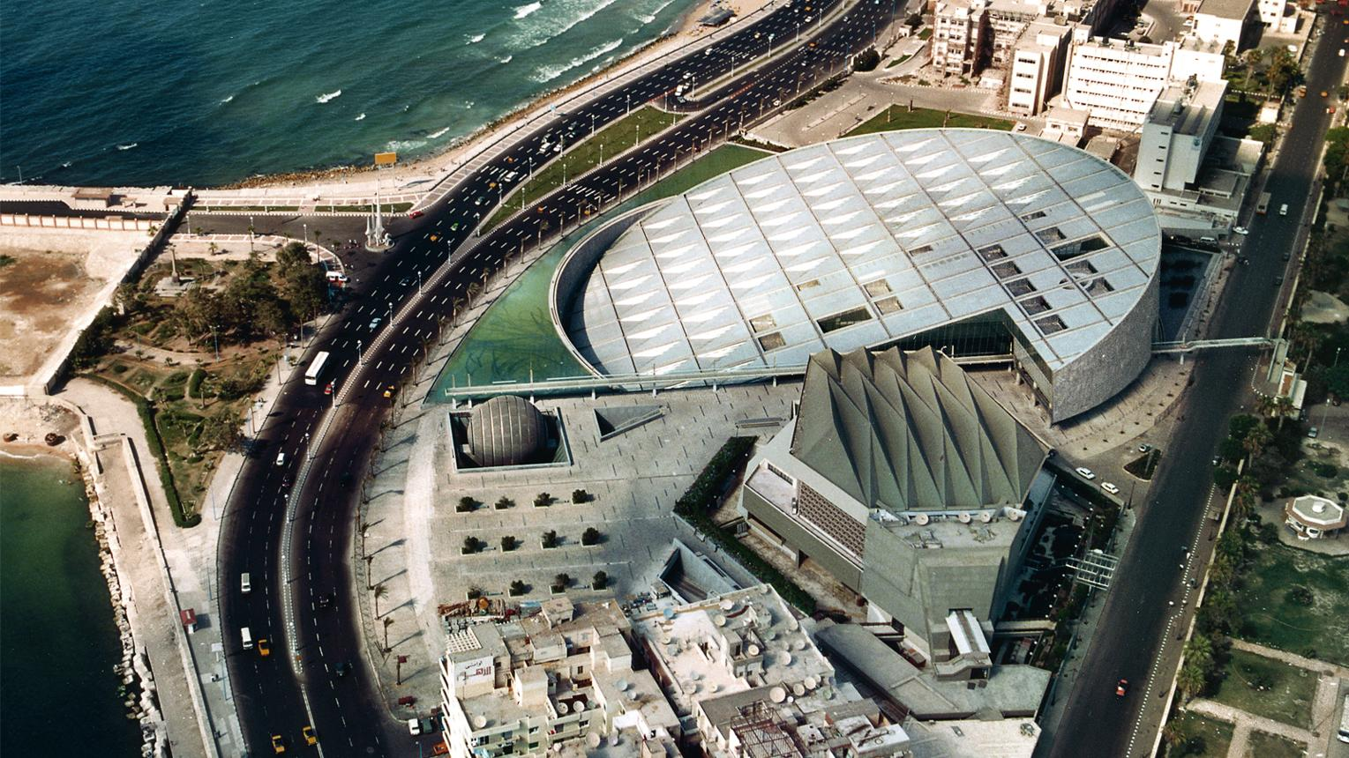
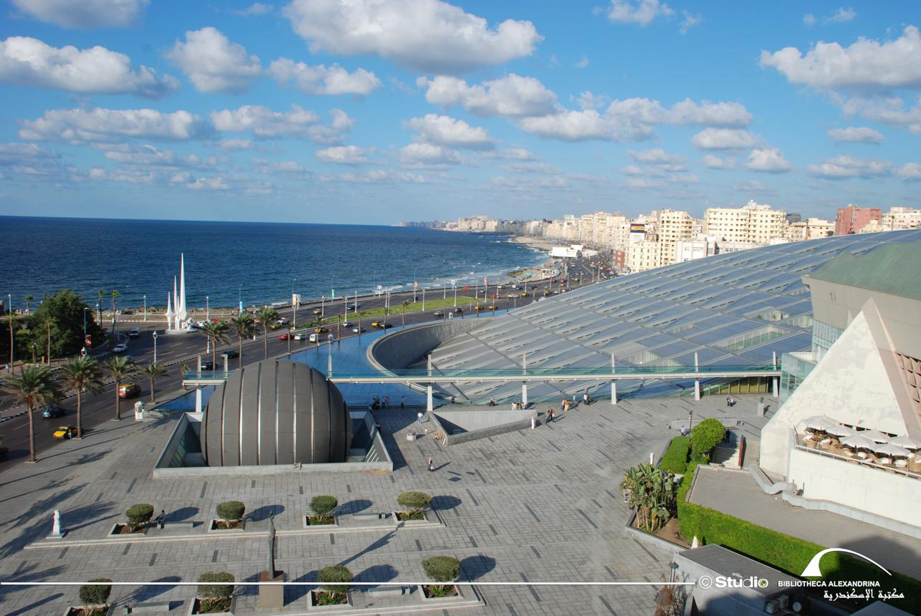
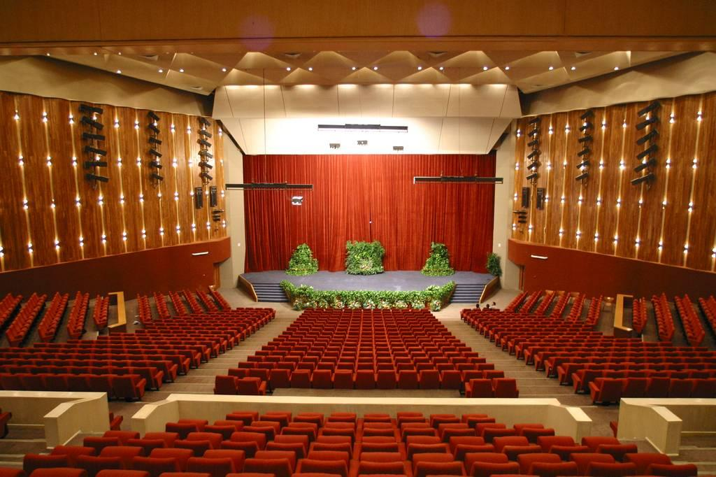
7
En av världens mest ikoniska kulturella och akademiska konferensmiljöer.
- Stad: Alexandria
- Kapacitet: upp till 3 000+ personer
- Del av det världsberömda biblioteket
- Unik arkitektur vid Medelhavet
- Väldigt stark inom akademiska konferenser, internationella forum och kultur-event

5. Sharm El Sheikh International Congress Center
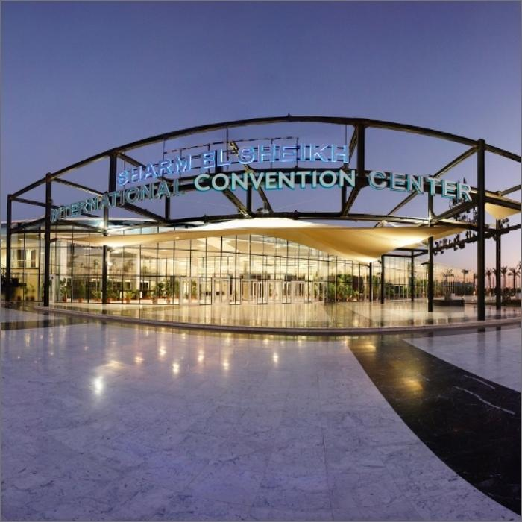
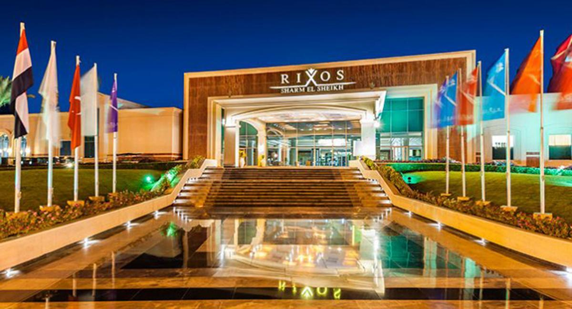
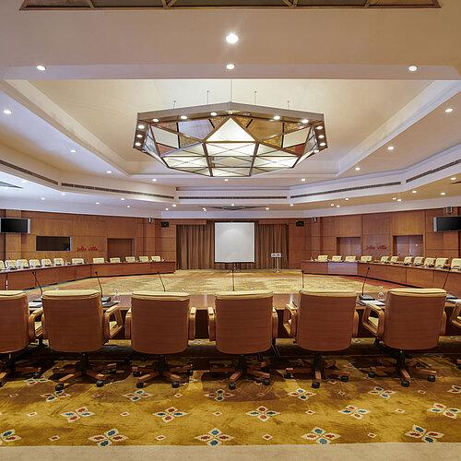
7
En av Egyptens viktigaste konferensdestinationer för internationella toppmöten.
- Stad: Sharm El Sheikh
- Kapacitet: upp till 5 000+ personer
- Resortbaserad konferensanläggning
- Strategisk plats för globala möten (COP, FN-event m.m.)
- Väldigt stark inom internationella toppmöten, politiska forum och high-end events

